Внимание!
С 20 февраля (каждую субботу)
в воскресной школе (у Храма) открывается кружок ''Свеча надежды''.
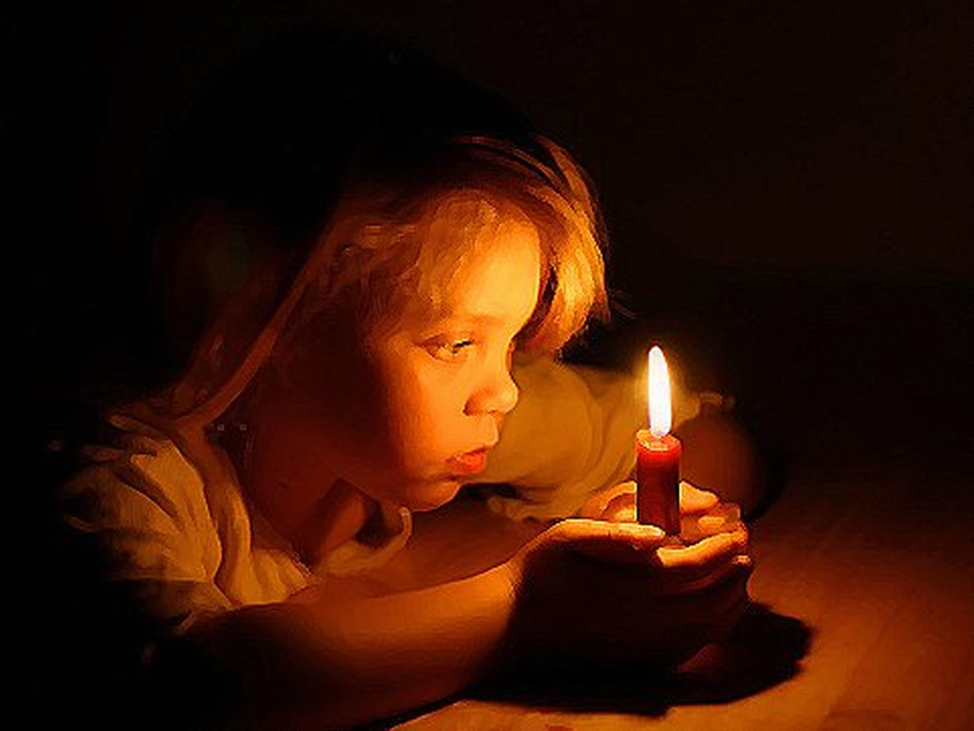
Просмотр познавательных фильмов, прикладное и театральное
творчество, пение, игры и многое другое!

Встречаемся
на горке
у Храма!

Начало в 15:30

